**Thema: Klima und Treibhauseffekt**

**(Unterrichtseinheit für die SEK I (10 Klasse) oder Sek II)**

**Einleitung in das Metalernen**

Oft besteht das Prinzip der Wissensvermittlung darin, den Lernenden eine größtmögliche Quantität an Wissen und Informationen beizubringen, wobei man der Praxis meist wenig Beachtung schenkt. Diese theoretische, künstliche Lehrform, auch Frontalunterricht genannt, führt meist jedoch dazu, dass die Lernenden die enorme Stoffdichte nur kurzfristig aufnehmen und schnell wieder vergessen. Der Mangel an praxisorientierten Methoden im Unterricht führt dazu, dass der Bezug zur Lebens- und Berufswelt zunehmend verloren geht.

Das Metalernen setzt genau an dieser Stelle an. Der Schwerpunkt liegt hier ganz deutlich auf handlungsbezogenem Vorgehen und verzichtet auf eine zu große Menge an Informationen.

Die Metamethode vereinigt viele, unterschiedliche Techniken und bietet durch ihre Variabilität eine attraktive Unterrichtsmethode für den Alltag. Die verschiedenen Phasen von Beobachtung und aktiver Teilnahme der Lernenden führen zu einem unmittelbaren Erleben des Themas. Der Kernpunkt dieser Methode liegt in der emotionalen Konfrontation des Lernenden mit der Problemsituation. Dies ist auf die Theorie John Deweys zurückzuführen, der erkannt hat, dass das Bewusstsein eines Problems umso stärker wird, umso konkreter der Lernende es erfährt. Der Wechsel zwischen erfahrender und erarbeitender Phase führt zu einem unmittelbaren Verständnis des Problems.

Die unterschiedlichen Perspektiven und Zugänge zum Problem führen zu vielfältigen Ergebnissen. Indem sich der Lernende seines eigenen Lernens bewusst wird, schafft er die Grundlagen für ein beständiges Wissen.

Die Metamethode ist ein Lernen des Lernens.

**Phase 1 - Szenerische Darstellung des Problems**

1.1. Start der Methode

Der Start der Methode liegt immer im aktiven Erfahren, emotionales und kognitives Erfassen des Problems steht im Vordergrund.

Die Phase 1 dient als eine möglichst kurze Einführung in den Sachverhalt.

Es gibt 3 Möglichkeiten der Präsentation:

1. durch den Lehrenden

2. durch die Lernenden

3. durch ein szenisches Spiel (Sketch)

1.2. Unser Unterrichtsbeispiel

Wir haben uns für die Variante des szenischen Spiels entschieden.

Für die 1. Phase haben wir insgesamt 40 Minuten vorgesehen. Es werden mindestens 10 bis 15 Minuten für die Vorbereitung des Sketches und maximal 5 Minuten für die Präsentation der einzelnen Sketche benötigt.

Die einzelnen Gruppen erhalten eine Rollenkarte zur Anleitung des Spiels und des Bildmaterials.

Zusätzlich zu den Rollenkarten erhalten alle Gruppen zwei Bilder (diese dienen als anregendes Material).

Die Lernenden sollen zu diesen Bildern auf einer emotionalen Ebene ein kognitives Verständnis entwickeln.

Wir haben uns dazu entschieden, dass sich diese Methode in Lern-Gruppen mit bis zu 25 Teilnehmern gut eignet. So teilen wir die Lernenden in 5 arbeitsteilige Gruppen ein. Diese Gruppen sollten dann ca. 5 Personen umfassen.

Die Gruppen werden bereits den einzelnen Themen zugewiesen, die sie auch später bearbeiten.

Anschließend erhalten die Gruppen Ihre Arbeitsmaterialien. ( Rollenkarten + Bilder).

Die Lernenden sollen mit einer genauen Zeitangabe, die sie für diese Aufgabe zur Verfügung haben in die Gruppenarbeit entlassen werden.

Die verschiedenen Themen sind aus dem Material von German Watch (www.germanwatch.org) abgeleitet:

- Klima und Treibhauseffekt

- Verursacher des Menschgemachten Treibhauseffekts

- Der Blick in die Zukunft

- Das Kyoto Protokoll

- Die Wichtigsten Klimapolitischen Herausforderungen

1.3. Materialien - Bilder und Rollenkarten für die einzelnen Gruppen

**Thema 1:** **Klima und Treibhauseffekt**

**Zitate**

„Reich sind wir zwar an dreißig Millionen Autos, aber arm, bettelarm, an reinem Trinkwasser und gesunder Atemluft.“

(Quelle: Hubert Weinzierl (*1935), dt. Naturschützer, 1983-98 Vors. Bund für Umwelt u. Naturschutz (BUND), Zitat-Nr.: 9856)

„Reine Luft, saubere Böden und ungiftige Lebensmittel gehören zu den Menschenrechten.“

(Quelle: [Felipe de Borbón (Felipe Juan Pablo y Alfonso de Todos los Santos de Borbón y Grecia) (*1968)](http://de.wikipedia.org/wiki/Felipe_von_Spanien), spanischer Thronfolger)

**Bildmaterial**

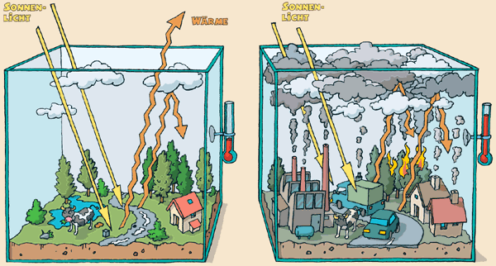

(Quelle: http://www.hanisauland.de/zoom/illu_globaleerwaermung)

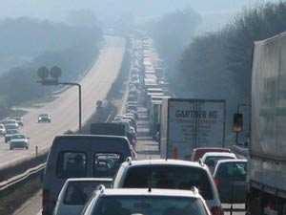

(Quelle: www.visumsurf.ch/images/vt_klima_ursachen.jpg)



(Quelle: http://www.klima-tour.de/wwwtreibhauseffektde.html)

**Rollenkarte**

Klima und Treibhauseffekt

- Welche Problematiken sind auf den Bildern ersichtlich?

- Welche unterschiedlichen Standpunkte können zu dem Thema eingenommen werden?

- Auf welche Art und Weise wird die Situation dargestellt?

*Schreibt stichwortartig Antworten zu den Fragen auf.*

*Versucht dann ein kleines Drehbuch zu entwickeln, das euch hilft, das Problem anschaulich in einer kurzen Szene zu spielen. Hierbei könnt ihr verschiedene Rollen einnehmen, die entweder für Interessen und Ausgangslagen von Beteiligten am Problem stehen oder die von äußeren Beobachtern gesehen werden können. Dabei dürft ihr aber nicht das Problem nennen. Es soll nur in eurem Spiel erkennbar sein (noch ohne Namen).*

**Thema 2: Verursacher des menschgemachten Treibhauseffektes**

**Zitate**

„Darüber, wer die Welt erschaffen hat, lässt sich streiten. Sicher ist nur, wer sie vernichten wird.“

(Quelle: George Adamson (1906-89), engl. Tierschützer, Zitat-Nr.: 9840)

„Der Mensch ist nicht das Produkt seiner Umwelt - die Umwelt ist das Produkt des Menschen.“

(Quelle: Benjamin Disraeli (1804-81), brit. Politiker u. Schriftsteller, 1868 u. 1874-80 Premierminister)

„Gott sei Dank, dass die Menschen noch nicht fliegen können und den Himmel ebenso verschmutzen wie die Erde.“

(Quelle: Henry David Thoreau (1817-62), amerik. Schriftsteller, Zitat-Nr.: 9848)

**Bildmaterial**



(Quelle: www.germanwatch.org)

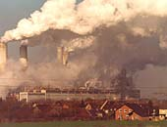

(Quelle: http://www.wdr.de/online/news/klimawandel/fazit.phtml)

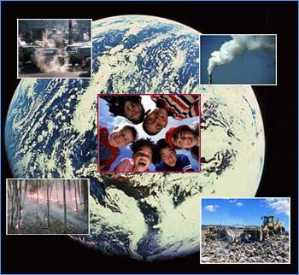

(Quelle: http://www.energienetz.de/img_db/content_1220_1042128267.jpg)

**Rollenkarte**

Verursacher des menschgemachten Treibhauseffektes

- Beschreibt die beiden Bilder, tauscht eure Meinungen untereinander aus!

- Welches Problem erkennt ihr in den beiden Bildern?

- Welche Länder nehmen welche Standpunkte ein?

- Überlegt euch eine passende Situation um das Problem szenisch darzustellen!

*Schreibt stichwortartig Antworten zu den Fragen auf.*

*Versucht dann ein kleines Drehbuch zu entwickeln, das euch hilft, das Problem anschaulich in einer kurzen Szene zu spielen. Hierbei könnt ihr verschiedene Rollen einnehmen, die entweder für Interessen und Ausgangslagen von Beteiligten am Problem stehen oder die von äußeren Beobachtern gesehen werden können. Dabei dürft ihr aber nicht das Problem nennen. Es soll nur in eurem Spiel erkennbar sein (noch ohne Namen).*

**Thema 3: Der Blick in die Zukunft: Szenarien und Auswirkungen**

**Zitate**

„Lassen Sie uns alles daransetzen, dass wir der nächsten Generation, den Kindern von heute, eine Welt hinterlassen, die ihnen nicht nur den nötigen Lebensraum bietet, sondern auch die Umwelt, die das Leben erlaubt und lebenswert macht.“

(Quelle: Richard von Weizsäcker (*1920), dt. Politiker (CDU), 1984-94 Bundespräsident, Zitat-Nr.: 9852)

„Alles, was das Leben bedroht, muss verboten sein. Jede Generation muss die Interessen der kommenden Generation wahrnehmen.“

(Quelle: Jacques Attali (*1943), Berater des frz. Staatspräsidenten, Präsident Europäische Bank f. Wiederaufbau u. Entwicklung)

**Bildmaterial**

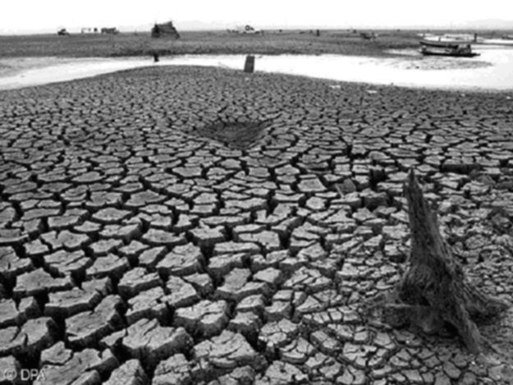

**(**Quelle: <http://www.arbeit-zukunft.de/index.php/item/607/catid/10>)

Gletscher in Patagonien 1928

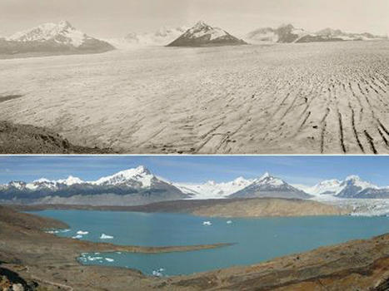

Gletscher in Patagonien heute

(Quelle: http://www.focus.de/wissen/wissenschaft/klima/klimawandel_did_13864.html)

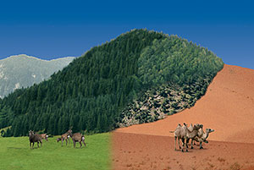

(Quelle: http://www.waldwissen.net/dossier/bfw_dossier_klimawandel_1)

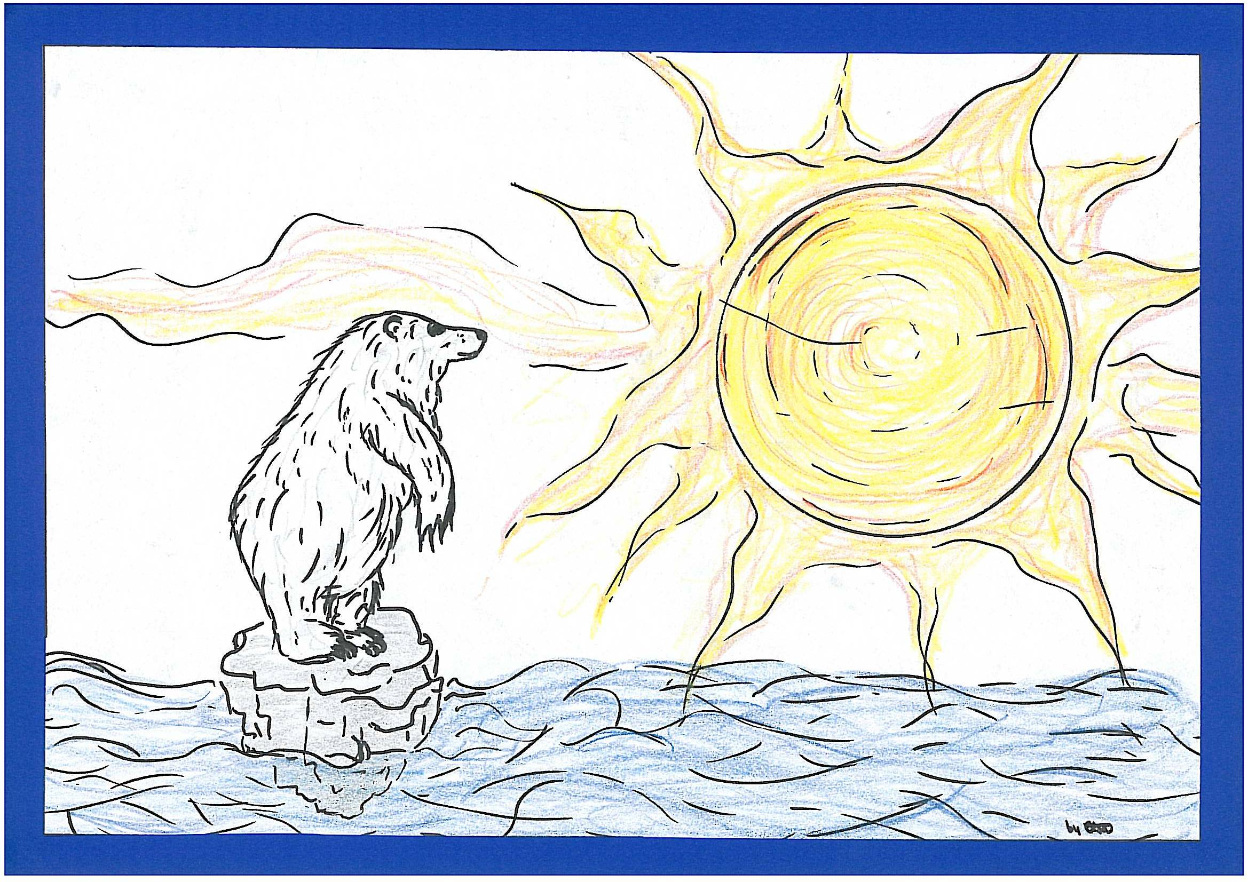

**Rollenkarte**

Der Blick in die Zukunft: Szenarien und Auswirkungen

- Was haben die drei Bilder gemeinsam?

- Welches Problem erkennt ihr in den Bildern?

- Überlegt euch eine Situation in der ihr das Problem versucht szenisch darzustellen!

*Schreibt stichwortartig Antworten zu den Fragen auf.*

*Versucht dann ein kleines Drehbuch zu entwickeln, das euch hilft, das Problem anschaulich in einer kurzen Szene zu spielen. Hierbei könnt ihr verschiedene Rollen einnehmen, die entweder für Interessen und Ausgangslagen von Beteiligten am Problem stehen oder die von äußeren Beobachtern gesehen werden können. Dabei dürft ihr aber nicht das Problem nennen. Es soll nur in eurem Spiel erkennbar sein (noch ohne Namen).*

**Thema 4: Das Kyoto Protokoll**

**Zitate**

[„USA erkennt Notwendigkeit von Klimaschutz an. Trotz unterschiedlicher Ansätze haben sich die EU und USA auf ihrem Gipfel in Washington auf den Kampf gegen die Erderwärmung verpflichtet. Konkrete Ziele für eine Reduktion der Treibhausgase enthält die Erklärung aber nicht. „](http://www.woopidoo.com/business_quotes/authors/tony-blair/index.htm)

(Angela Merkel in einem Zeitungsinterview)

„Wir können nicht von China und Indien verlangen, dass sie etwas gegen das Kohlendioxid unternehmen, wenn wir nicht selbst mit gutem Beispiel vorangehen! Richtig ist aber: Europa allein könnte die globale Erwärmung nicht mehr verhindern. Wir brauchen ein international abgestimmtes Vorgehen. Die EU soll sich daher verpflichten, den CO2-Ausstoß bis 2020 insgesamt um 30 Prozent zu verringern.

Wir werden dabei zunächst 20 Prozent anbieten, 30 Prozent bieten wir an, wenn auch Länder wie die USA mitmachen.“

(Angela Merkel)

**Bildmaterial**

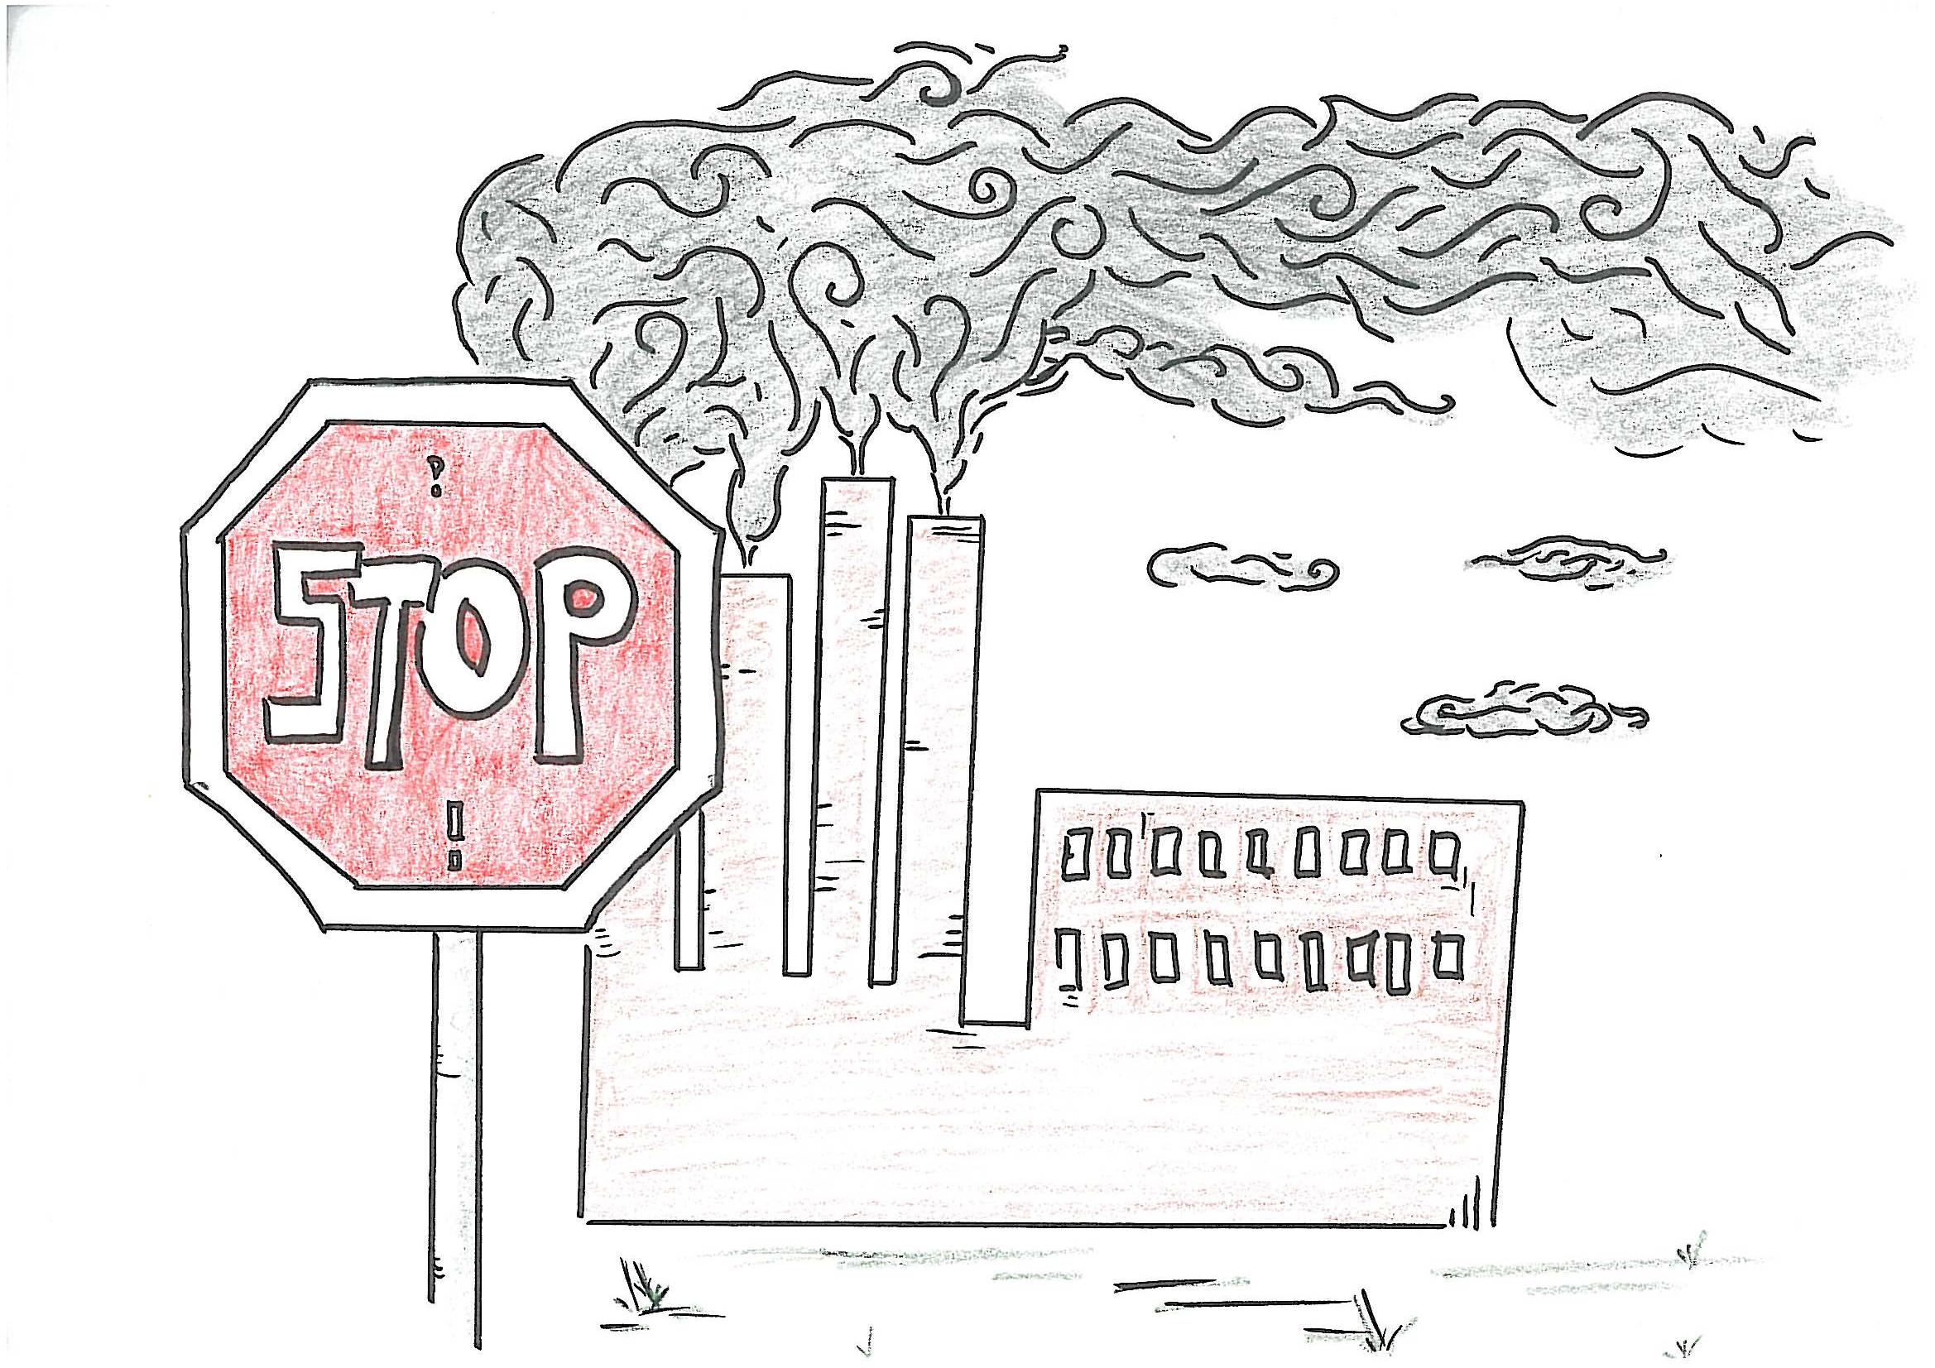

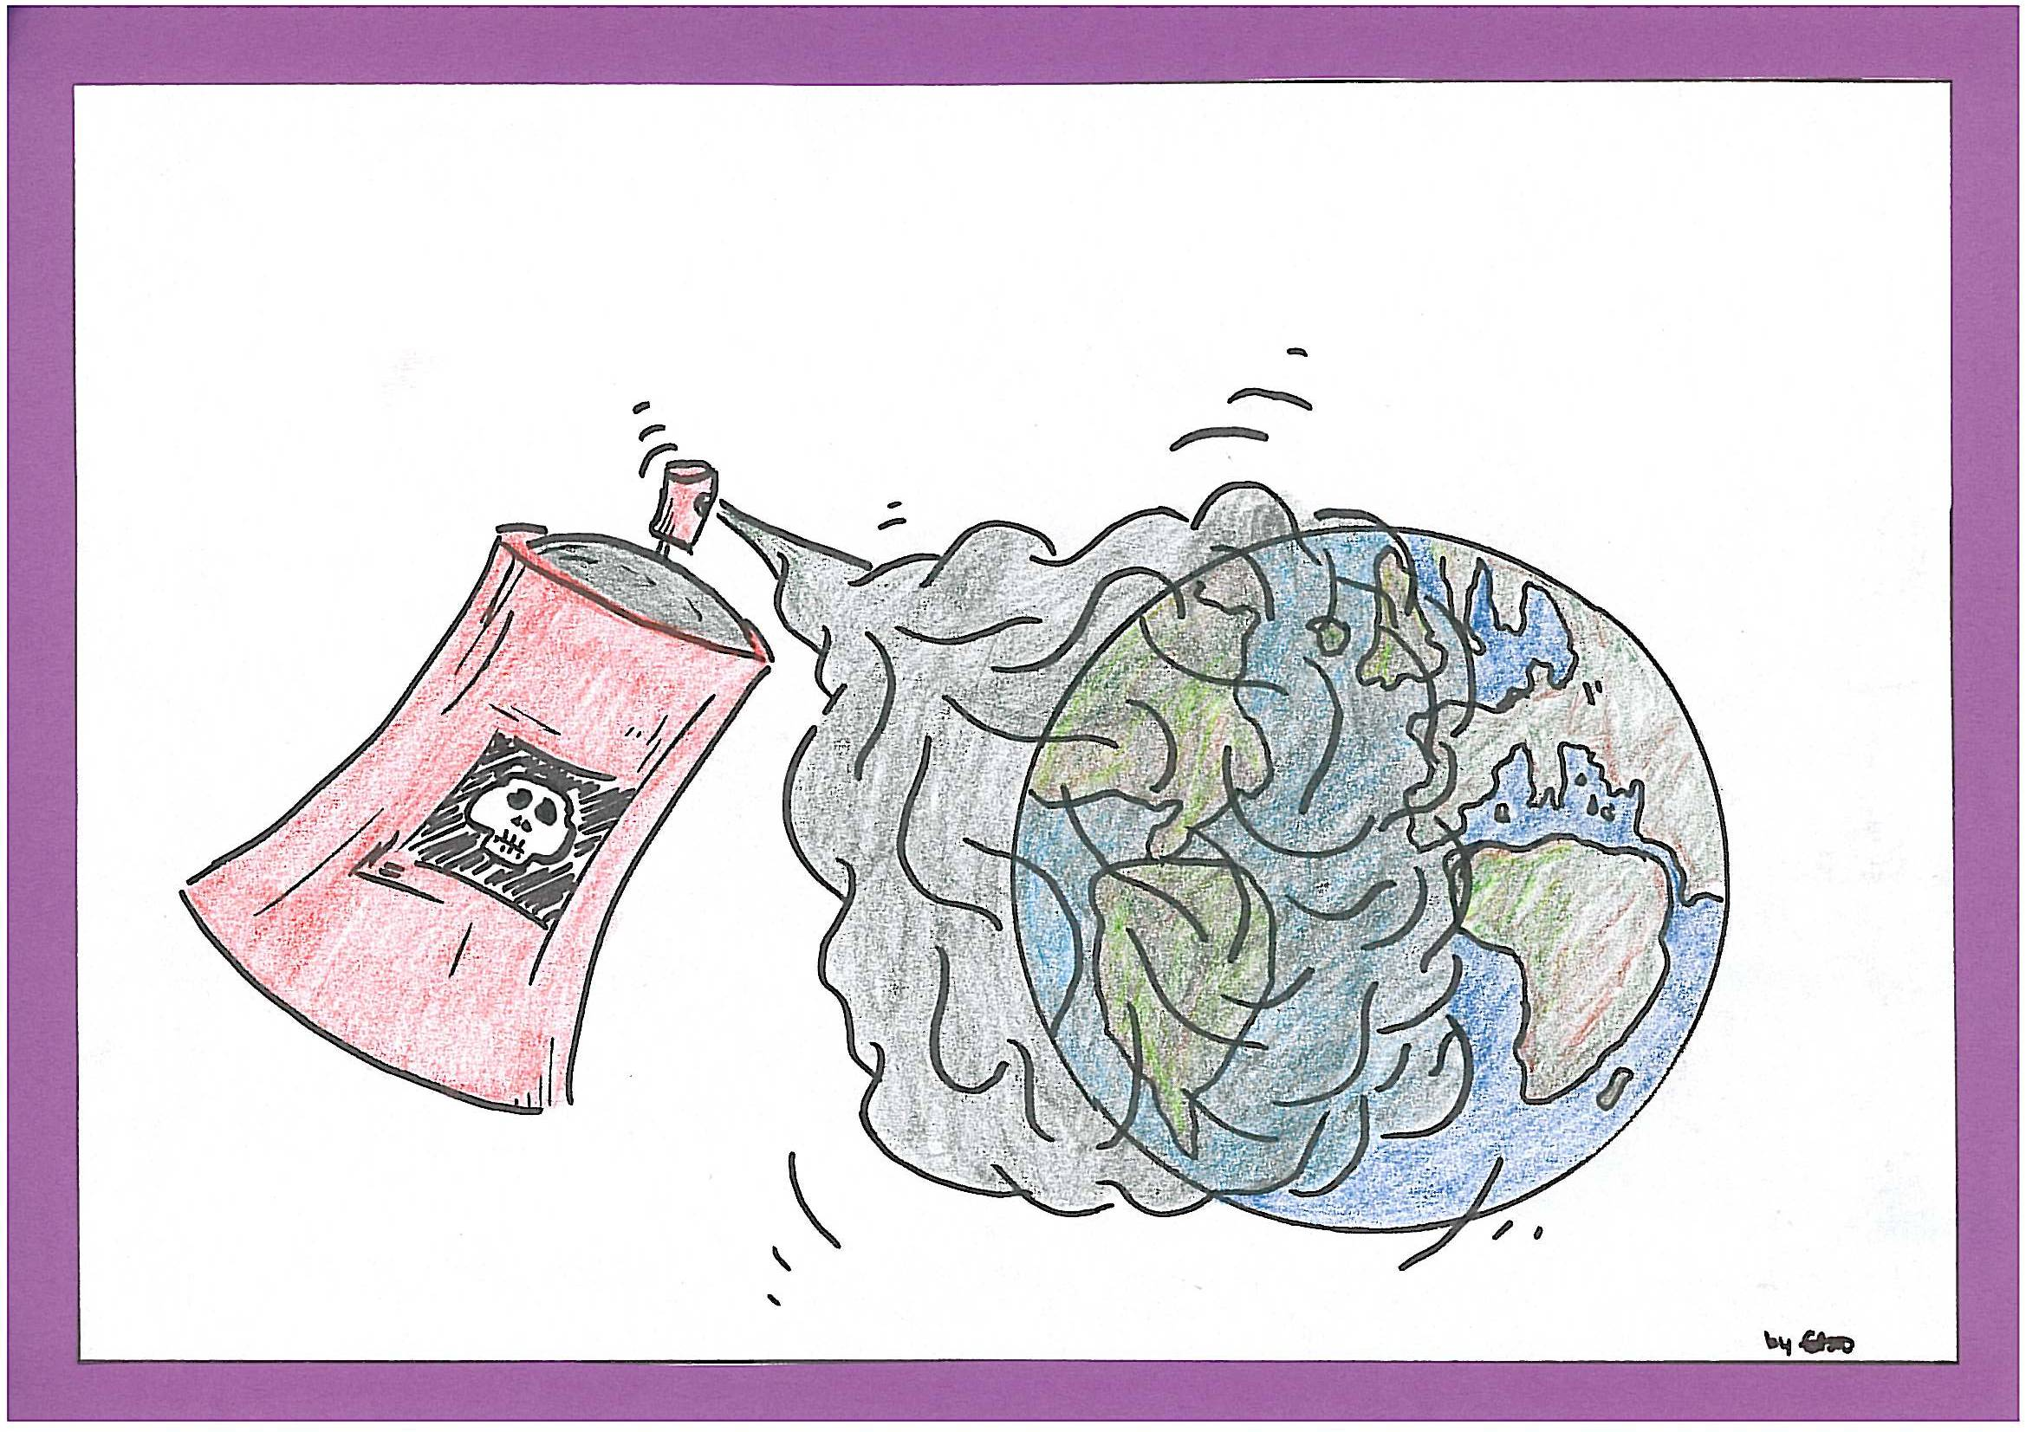

**Rollenkarte:**

**Rollenkarte**

Das Kyoto Protokoll

- Was fällt euch bei diesen Bildern besonders auf?

- Welches Problem stellt das Material dar?

- Was/wie sind eure Standpunkte zu diesem Problem?

*Schreibt stichwortartig Antworten zu den Fragen auf.*

*Versucht dann ein kleines Drehbuch zu entwickeln, das euch hilft, das Problem anschaulich in einer kurzen Szene zu spielen. Hierbei könnt ihr verschiedene Rollen einnehmen, die entweder für Interessen und Ausgangslagen von Beteiligten am Problem stehen oder die von äußeren Beobachtern gesehen werden können. Dabei dürft ihr aber nicht das Problem nennen. Es soll nur in eurem Spiel erkennbar sein (noch ohne Namen).*

**Thema 5: Die Wichtigsten Klimapolitischen Herausforderungen**

**Zitate**

„Großes wird auf Gipfeltreffen nicht bewegt, aber Schlimmeres verhindert.“

(Quelle: Helmut Schmidt (*1918), dt. Politiker (SPD), 1974-82 Bundeskanzler, Zitat-Nr.: 4073)

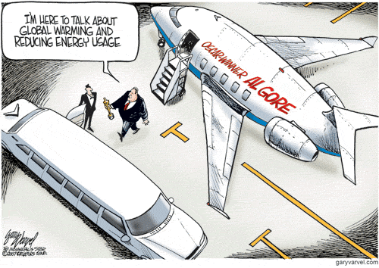

**Bildmaterial**

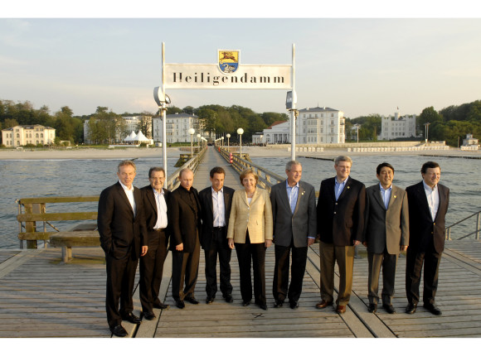

(Quelle: <http://www.deine-stimme-gegen-armut.de/blog/?p=154>)

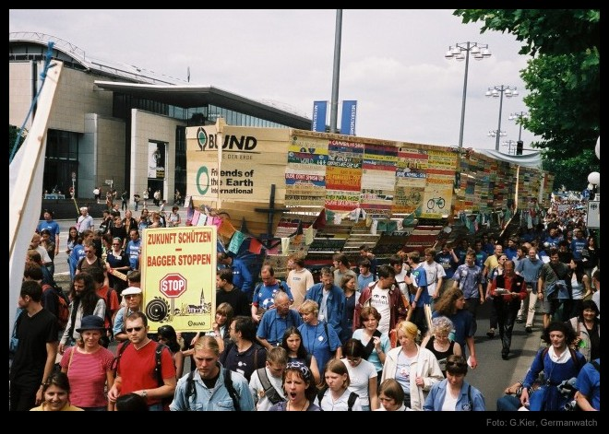

(Quelle: www.germanwatch.org)

**Rollenkarte**

Die Wichtigsten Klimapolitischen Herausforderungen

- Was ist auf den 2 Bildern zu erkennen?

- Inwiefern unterscheiden sie sich voneinander?

- Beschreibt das thematische Problem!

- Nach dem Erfassen des Problems, diskutiert eure Stellungen und Interessen dazu!

*Schreibt stichwortartig Antworten zu den Fragen auf.*

*Versucht dann ein kleines Drehbuch zu entwickeln, das euch hilft, das Problem anschaulich in einer kurzen Szene zu spielen. Hierbei könnt ihr verschiedene Rollen einnehmen, die entweder für Interessen und Ausgangslagen von Beteiligten am Problem stehen oder die von äußeren Beobachtern gesehen werden können. Dabei dürft ihr aber nicht das Problem nennen. Es soll nur in eurem Spiel erkennbar sein (noch ohne Namen).*

1.4. Präsentation der Sketche

Die Sketche werden von den einzelnen Gruppen im Plenum präsentiert.

Hierbei ist ebenfalls auf die Einhaltung des Zeitplans zu achten.

Es ist wichtig, dass die einzelnen Gruppen noch keine Informationen über die Themen der anderen Gruppen haben.

**Phase 2 - Beobachtungsphase**

2.1. Einführung

Die Beobachtungsphase schließt an die szenische Darstellung an.

Das Ziel der Phase ist es die erlebten Erfahrungen gezielt aufzuarbeiten.

Es ist wichtig, dass die Gruppen sich nicht auf eine subjektive Sicht festlegen, sondern

unterschiedliche Perspektiven erarbeiten.

Sie erfassen das Problem und stellen es nach bestimmten Kriterien dar, es darf aber hier

noch keine Lösung erarbeitet werden.

2.2. Anhand unseres Beispiels:

Für diese Phase haben wir insgesamt 45 Minuten angesetzt; d.h. 15 Minuten für die Gruppenarbeit und 30 Minuten für die Präsentation und Auswertung im Plenum.

Die Lernenden finden sich wieder in den bereits ausgelosten Gruppen zusammen um die Beobachtungsphase zu erörtern.

In unserem Unterrichtsentwurf wird diese Phase wieder arbeitsteilig bewerkstelligt; jeweils eine Gruppe durchläuft die Phase 2 indem sie Ihre Beobachtungen zu einer bestimmten Gruppe in der Gruppe austauscht und anschließend im Plenum wieder kurz präsentiert. (Zum Bsp.: Gruppe 1 beobachtet Gruppe 2, Gruppe 2 beobachtet Gruppe 3, usw.)

Wir haben uns hier für die Methode der Frageliste entschieden. (weitere Methoden sind zu finden im “Methodenpool” unter der Meta-Methode)

Alle Gruppen erhalten die gleiche Frageliste mit ca. 5-6 Fragen.

2.3. Frageliste

*Beantwortet die Fragen und setzt euch in der Gruppe mit dem Beobachteten auseinander.*

*Denkt daran, dass anschließend das Ergebnis von der Gruppe im Plenum präsentiert wird.*

- Was habt Ihr beobachtet?

- Welche Emotionen verbindet Ihr mit dem Sketch?

- Welche Wirkung hat das dargestellte Problem auf unsere Umwelt in der wir leben?

- Nennt weitere Beispiele aus eurem alltäglichen Leben die mit dem dargestellten Problem

verbunden sind.

- Was geschieht, wenn das Problem nicht eingeschränkt bzw. bekämpft wird?

**Phase 3 – Informationsbeschaffung und Lösungssuche**

Diese Phase beschäftigt sich mit der Informationsbeschaffung und der Lösungssuche. Die Zeitspanne von 90 Minuten soll nicht überschritten werden.

Phase 3 ist eine Gruppenarbeitsphase, in der die Lerner das Problem eigenständig, aktiv und ergebnisorientiert bearbeiten sollen. Zu beachten ist, dass das Problem sowohl individuell als auch im Team aufgegriffen werden soll.

In der Phase 3 sind mehrere unterschiedliche Methoden einsetzbar. Im Folgenden wird die Methode des „analytischen Teams“ näher betrachtet.

Zu Beginn der Phase erhalten die jeweiligen Gruppen zusätzliches Infomaterial zu ihrem Thema, das sie bereits in Phase 1 szenisch dargestellt haben. Außerdem bekommen alle Teams einen Text mit möglichen Lösungen und Maßnahmen, aus dem sie die Aspekte herausarbeiten sollen, die zu ihrem Thema passen. Jeder Lerner erhält eigene Arbeitsblätter, damit er diese eventuell mit Notizen versehen kann. Dieses Infomaterial kann aus Arbeitsblättern (zum Beispiel Texte aus dem Internet [www.germanwatch.com](http://www.germanwatch.com) , aus Zeitschriften und Büchern, oder vom Lehrenden selbst zusammengestellte Texte), oder aus Film – und Bildmaterial bestehen und wird den verschiedenen Gruppen vom Lehrenden zugeteilt. Das vorgegebene Material soll die Lerner motivieren und ihnen Anregungen zu ihrem Thema geben. Dabei ist zu beachten, dass sich das Infomaterial konkret auf das entsprechende Thema der Lerner beziehen und strukturiert verfasst sein soll.

Analytische Teams eignen sich besonders für komplexere Themen, (die aus verschiedenen Perspektiven betrachtet werden können), wie zum Beispiel „Klimawandel im Überblick“, damit nachher eine abwechslungsreiche Präsentation möglich ist.

In dieser Ausarbeitung der Methode bestehen die Gruppen aus 5 Teilnehmer/innen, die jeweils eine der folgenden Rollen einnehmen. Die verschiedenen Aufgaben werden auf Rollenkarten erläutert. Die Teilnehmer müssen unter sich klären, wer welche Rolle übernimmt

1. Zusammenfasser

Der Teilnehmer soll eine strukturierte Zusammenfassung des Textes wiedergeben.

1. Frager

Dieser Teilnehmer soll allgemeine Fragen zum Text stellen, die zum Verständnis des Textes dienen sollen.

1. Kritiker

Die Aufgabe des Kritikers besteht darin, kritische Fragen an den Text oder an das Thema zu stellen.

1. Verteidiger

Der Teilnehmer soll gezielt auf die Aussagen des Kritikers eingehen und seinen eigenen Standpunkt verteidigen.

1. Beispielgeber

Dieser Teilnehmer soll weiterführende Informationen und anschauliches Material zum Thema suchen.

Nach der Text - und Rollenverteilung, sollen die Lerner ihren Text durchlesen, eventuell Notizen machen und anschließend die wichtigsten Aspekte des Themas in der Gruppe kurz diskutieren. Hiermit sind die Phase 3 und der erste Sitzungstag beendet.

Bis zum nächsten Projekttag sollen die Teilnehmer eigenständig ihre Rollenaufgaben erfüllen, die Ergebnisse als Gruppe in einem kurzen Referat vorstellen und versuchen eine Lösung zum Thema zu finden. Bei der Lösungssuche ist zusätzliches Infomaterial erlaubt (Internet, Bücher, Zeitschriften).

**Phase 4: Die Akteursphase , Präsentation der Lösung**

In der Akteursphase werden als erstes die zusammengetragenen Ergebnisse der vorherigen Phase im Plenum präsentiert.

Hierbei ist es den Lernenden zu empfehlen die Präsentation originell zu gestalten, das heißt das Referat mit einer erlebnisreicheren Präsentationsform zu kombinieren. Dabei sollte man die Zeit der Präsentation genau festlegen und beachten, dass längere Vorträge bei mehreren Gruppen ungünstig sind.

Es gibt mehrere Möglichkeiten die Ergebnisse vorzutragen ( Infomarkt, Ausstellung, Szenische Spiele.

In unserem Unterrichtsentwurf haben wir uns für die Methode der Gruppenreferate entschieden.

Für die Akteursphase benötigt man 20 Min pro Gruppe.

Am Ende dieser Phase geht man direkt in die nächste Phase der Reflexion und Metareflexion über.

**Phase 5: Reflexionsphase**

Jede Gruppe stellt im Plenum ihre Ergebnisse vor, welche dann zusammen kritisch diskutiert werden.

Anschließend sollte ein kurzes Feedback von den Zuhörern folgen.

Die Moderation wird in der Regel vom Lehrenden übernommen.

Die Reflexion und Metareflexion beziehen sich auf unterschiedliche Aspekte.

|  |  |  |
| --- | --- | --- |
| **Aspekte z.B.** | **Reflexion** | **Metareflexion** |
| Informationsgehalt der  Präsentationen der  einzelnen Gruppen  (Umfang, Breite, Tiefe) | Welche Informationen gehören  unbedingt zum Thema, was ist ggf.  überflüssig? | Nach welchen Kriterien legen wir fest,  was als wichtig oder unwichtig gilt? |
| Art der Darstellung  (Einfachheit, Gliederung  und Ordnung, Kürze,  Anregung) | Wie sind die Informationen  dargestellt worden? | War die Art der Darstellung für das  Thema geeignet, hat sie das Verständnis  gefördert oder eher verstellt?  (sinnvolle Analogien, Modelle usw.?) |
| Brauchbarkeit der  Informationen zur  Problemlösung | Haben die Informationen geholfen,  eine Entscheidung über die Lösung  des Problems herbeizuführen? | Was sind die Auslassungen im Blick auf das Thema? |
| Qualität der Lösung | Ist die Lösung im Blick auf die zur  Verfügung stehenden Informationen  als gelungen oder sinnvoll zu  bezeichnen? | Welchen Interessen und Motiven  entspricht die Lösung und weshalb wird  sie als gelungen und sinnvoll (oder  misslungen und sinnlos) aufgefasst? |
| Zufriedenheit mit der  Lösung | Wie zufrieden ist jeder Einzelne mit  der entwickelten Lösung? | Wo gibt es Unterschiede in unserer  Gruppe und wie begründen diese sich?  Wenn es keine Unterschiede bei uns  gibt, wer könnte dann anderer Meinung  sein? |

( Quelle: Kersten Reich, Metalernen (Metalearning))

Bei komplexen Themen sollte keine perfekte Lösung erwartet werden.

**Phase 6: Sicherungsphase**

Handlungen und Ergebnisse müssen zusammen festgehalten werden, so dass die Lernergebnisse gesichert und dokumentiert werden. Lernfortschritte können somit festgehalten und verbleibende Lücken aufgedeckt werden.

Mit Hilfe eines Portfolios, vom Lehrenden erstellt, können die 6 Phasen des Metalernens dokumentiert werden

Abschließend zu den 2 Projekttagen, sollten die Lernenden ihre persönliche Meinung und Reflexion zu der Vervollständigung des Portfolios festhalten

Diese Dokumentation kann vom Lehrenden bewertet werden.

*Nähere Informationen zur Metamethode und weitere Lernformen finden Sie im Methodenpool*:

http://www.uni-koeln.de/hf/konstrukt/didaktik/index.html